МУНИЦИПАЛЬНОЕ БЮДЖЕТНОЕ ДОШКОЛЬНОЕ ОБРАЗОВАТЕЛЬНОЕ

УЧРЕЖДЕНИЕ КОМБИНИРОВАННОГО ТИПА

«ЯСЛИ-САД №5 «ЯНТАРНЫЙ» ГОРОДА СНЕЖНОЕ»

Паспорт

методического кабинета

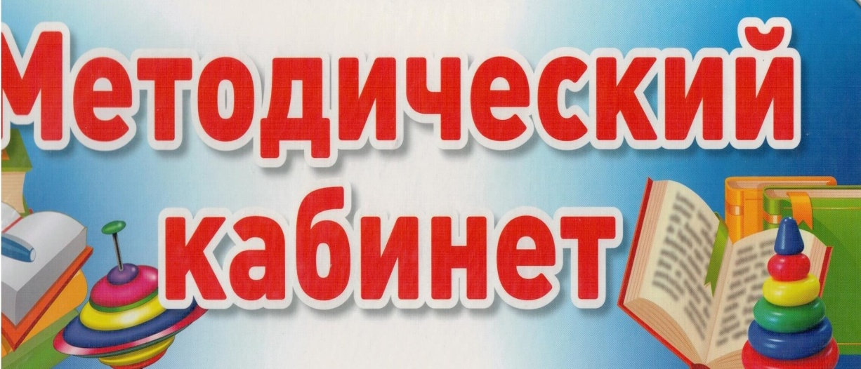

Составила старший воспитатель

Джахиа Наталья Вячеславовна

г. Снежное

# Общая характеристика

Методический кабинет МБДОУ №5 - центр, обеспечивающий воспитателей учреждения необходимой информацией, средствами обучения, учебно-методической литературой. Все его содержание направлено на оказание помощи воспитателям в организации воспитательно - образовательного процесса, повышении педагогического мастерства, взаимодействии с родителями и просто в повседневной деятельности.

Деятельность кабинета регламентируется Законом «Об образовании», основами законодательства и нормативными документами Министерства образования, Порядком организации и осуществления образовательной деятельности по основным общеобразовательным программам дошкольного образования, Уставом МБДОУ.

Кабинет взаимодействует с учреждениями и организациями, осуществляющими информационно-методическое обеспечение дошкольного образования.

Цель работы методического кабинета: организация методической работы в учреждении, создание единого информационного и методического пространства.

Задачи методического кабинета:

* Научно-методическое обеспечение образовательного процесса.
* Создание условий для непрерывного повышения квалификации педагогических работников, обучение новым технологиям.
* Диагностика запросов и корректировка методических затруднений педагогов.
* Развитие и поддержка инициатив педагогов, стремления к творческому росту, проявления своей педагогической индивидуальности.
* Консультирование родителей, будущих опекунов и усыновителей по вопросам воспитания, обучения и развития детей дошкольного возраста.
* Изучение, обобщение, распространение передового педагогического опыта педагогов ДОУ.

Функции методического кабинета:

* оказывает методическую помощь педагогическим работникам ДОУ в освоении учебных программ, методических материалов, методов обучения, развития и воспитания детей; в организации и управлении образовательным процессом, его психологическом сопровождении;
* обеспечивает сбор, анализ и систематизацию опыта работы, создает банк данных об эффективных формах работы и их результатах;
* создает временные творческие группы по разработке содержания методической работы образовательного учреждения по определенному направлению деятельности;
* предоставляет педагогическим кадрам право повышения профессиональной компетентности через различные формы организации методической работы: семинары, консультации, открытые уроки и т.п.;
* создает условия педагогическим кадрам образовательного учреждения для ознакомления, как с опытом работы всего педагогического персонала, так и с опытом отдельных педагогов ДОУ.

Оснащение и организация работы методического кабинета опирается на следующие принципы:

* оснащение кабинета простое и рациональное, обеспечивает высокий уровень учебно- воспитательного процесса;
* оформление кабинета соответствует общепринятым эстетическим требованиям;
* основным оснащением кабинета являются учебно-методическая литература, комплекты наглядных и систематизированных дидактических раздаточных материалов, дидактические материалы.
* оснащение кабинета и его размещение соответствует требованиям противопожарной охраны и техники безопасности.

Методический кабинет МБДОУ имеет следующие материалы:

* нормативно-правовые документы государственной политики в области образования
* образовательная программа,
* коррекционно-образовательные программы, методическое сопровождение программ,
* справочно-методическая литература,
* материалы мониторинга,
* банк данных по педагогическому персоналу,
* методические материалы (материалы педсоветов, ПМПк, рекомендации, консультации, материалы конкурсов, открытых занятий, мероприятий, семинаров, конференций и иных форм работы с педагогическим персоналом; разработанные педагогами программы, конспекты занятий и т.д.)
* материал по экспериментальной работе,
* аттестационные материалы, материалы повышения квалификации, обобщенный педагогический опыт,
* материалы публикаций педагогов,
* материалы медиатеки (презентации, видео, обучающие фильмы, мультфильмы, звукозаписи, список образовательных сайтов для работы в Интернет),
* периодические издания,
* демонстрационный и раздаточный материал,
* стенды с информацией, отражающей организацию методической работы в образовательном учреждении.
* библиотечные материалы

Книжный фонд методического кабинета систематизирован по образовательным областям, в соответствии с ГОС ДО и по направлениям коррекционной работы.

# График работы методического кабинета

|  |  |
| --- | --- |
| **День недели** | **Время** |
| понедельник вторник среда четверг  пятница | с 8.00 до 12.00 |

Оказание методической помощи осуществляется с графиком работы старшего воспитателя.

**Общие сведения о кабинете**

|  |  |
| --- | --- |
| Название кабинета | Методический кабинет дошкольного образовательного учреждения |
| Общая площадь | 21,3 кв. м. |
| Ответственный за кабинет | Джахиа Наталья Вячеславовна |

1. **Перечень основного оборудования:**

**предметов мебели, ТСО, дополнительных средств дизайна.**

|  |  |  |  |
| --- | --- | --- | --- |
| № | Наименование имущества | Количество | Кол - во |
| 1  2  3  4  5  6  7  8  9  10  11  12  13  14  15  16  17  18  19 | Стол письменный  Продставка для цветов (на 7 полок)  Стул Мягкий  Зеркало с основанием  Принтер «Самсунг» 2070  Сул жесткий  Шкаф для пособий  Люстра  Ящики для игрушек  Папки-коробки  Огнетушитель ОУ-2  Стенка  Стол журнальный (лич.)  Стенд «Педагогическая диагностика»  Стенд «Организованная педагогическая деятельность»  Стенд «Аттестация педагогических кадров» | 4  1  8  1  1  15  9  3  8  35  1  1  1  1  1  1 |
| **Документация** | | |  |
| 1 | График работы | 1 шт |
| 2  3  4  5  6  7  8  9  10  11  12  13  14  15  16  17  18  19  20  21  22  23  24  25  26  27  28  29  30  31  32  33  34  35  36  37  38  39  40  41  42  43  44  45  46  47 | Нормативно-правовая документация  Основная образовательная программа МБДОУ №5 Г. СНЕЖНОЕ  Годовой план работы учреждения на 2022-2023 год  Планы работы МБДОУ №5 Г. Снежное  Организация воспитательно-образовательного процесса  Организация жизнедеятельности, воспитательно-образовательного процесса  Сведения о педкадрах  Аттестация  Аттестационные дела  Материалы курсовая переподготовка  Работа с молодыми специалистами  Материалы педсоветов  Журнал протоколов педсоветов 2  Материалы семинаров  Материалы консультаций  ПМПк  Конкурсная деятельность  Работа с педагогами  Диагностика педагогов. Результаты диагностик педагогов  Материалы диагностики  Работа педагогов по самообразованию  Журнал протоколов производственных собраний  Журнал протоколов коллективных просмотров  Аналитические материалы  Стендовые материалы  Преемственность дошкольного и начального общего образования  Списки детей по микрорайону  Участие педагогов МБДОУ № 5 Г. Снежное в вебинарах  Публикации педагогов  Циклограмма деятельности  Методические разработки  Проектная деятельность  Портфолио педагогов  Конкурсная деятельность  Протоколы по подведению итогов общесадовых творческих конкурсов  Социальный проект «Дружи со спортом с малых лет»  Профилактика экстремизма  Мероприятия по формированию основ безопасности жизнедеятельности  Взрывоопасные предметы  Гражданская оборона  Патриотическое воспитание  Охрана труда  Журнал регистрации инструктажа по охране жизни и здоровья детей Пожарная безопасность  Противокоррупционные мероприятия  Доврачебная помощь | 1 папка  1 шт  1 шт.  1 папка  6 папок  1 папка  1 папка  1 папка  1 папка  1 папка  1 папка  1 папка  1 папка  1 папка.  1 папка  1 папка  1 папка  1 папка  1 папка  1 папка  1 папка  1 шт  1 шт  1 папка  2 папки  1 папка  1 папка  1 папка  1 папка  1 папка  1 папка  1 папка  1 папка  1 папка  1 папка  1 папка  1 папка  1 папка  1 папка  1 папка  1 папка  1 папка  1 папка  1 папка  1 папка  1 папка |
| **Демонстрационный материал** | | |
| 1  2  3  4  5  6  7  8  9  10  11  12  13  14  15  16  17  18  19  20  21  22  23  24  25  26  27  28  29  30  31  32  33  34  35  36  37  38  39  40  41  42  43  44  45  46  47  48  49  50 | Азбука в картинках, - М., 1982 г.  Расскажем детям о птицах, - Ранок, 2009 г.  Декоративное рисование в детском саду  Транспорт, - Ранок, 2006 г.  Не играй с огнем, - Весна, 2008  Музыкальные инструменты, - Весна, 2006  Арктика и Антарктика, - Мозаика, 2004  Опошнянская роспись,- Ранок, 2007  Петриковская роспись, - Ранок, 2007  Осторожно, огонь!  Расскажи по картинке  Украинское народоведение  Наши друзья, - М., 1978  Украина. Декоративное искусство.  Освоение космоса  Украинские народные сказки,- К., 1985  Чук и Гек. Комплект картин., - К., 1985  Киев столица УССР, - К., 1990  Сказки народов мира, - К., 1986  Доктор Айболит, - К., 1984  Как к нам приходит хлеб, - К, 1985  Братья-месяцы, - К., 1985  Первоцвет, - К., 1988  Рассказы о животных, - К., 1981  Четыре желания, - К., 1983  Почта, - К., 1981  Иллюстрации к сказке «Дюймовочка», - К., 1983  Что такое хорошо, а что такое плохо, - К., 1989  Игрушки, - К., 1985  Загадки, скороговорки, - К., 1988  Русские народные сказки, - М, 1985  В мире сказок, - К., 1978  Математика для малышей, - К., 1995  Азбука речи, - К., 1988  Ручной труд в детском саду, - К., 1990  Мир животных, - К., 1977  Сказки народов СРСР, - К., 1990  Времена года, - К., 1987  Л. О. Гоман Занятия по ручному труду в детском саду – К., 1979  Изготовляем игрушку-самоделку О.Г. Авксентьева –К., 1983  Знаешь ли ты этих зверей  Петр Караченцов «Наедине с природой»- М, 1978  Атлас Украины – К, 1997  Краса земли моей Отчизны – К., 1985  Народное декоративное искусство – К., 1985  Экологический календарь – 2000 г.  На страже Отечества  На страже мира – К., 1987  Летчики-космонавты СССР – М., 1978  Композиция в декоративном искусстве. Альбом. – К., 1988 | 1 папка  1 папка  1 папка  1 папка  1 папка  1 папка  1 папка  1 шт  1 шт  1 папка  1 папка  1 папка  1 папка  1 папка  1 папка  3 папки  1 папка  1 папка  1 папка  1 папка  1 папка  1 папка  2 папки  1 папка  1 папка  1 папка  1 папка  1 папка  1 папка  2 папки  1 папка  1 папка  1 папка  1 папка  1 папка  1 папка  1 папка  1 папка  1 папка  1 папка  1 папка  1 папка  1 папка  1 папка  1 папка  1 папка  1 папка  1 папка  1 папка  1 папка |
| **Дидактические игры и пособия** | | |
| 1  2  3  4  5  6  7  8  9  10  11  12  13  14  15  16  17  18  19  20  21  22  23  24  25  26  27  28  29  30  31  32  33  34  35  36  37  38  39  40  41  42  43  44  45  46  47  48  49  50  51  52  53  54  55  56  57  58  59  60 | Умные картинки, Генезис, 2013  Какое у тебя сейчас настроение? Выбери картинку и покажи.  Природа - наш дом  Дидактическая игра «Кто в домике живет»  Дидактическое пособие «Домашние и дикие животные»  Дидактическая игра «Кто что ест?»  Дидактическая игра «Где чей домик?»  Дидактическая игра «Овощи и фрукты»  Знаки пожарной безопасности  Запрещающие знаки  Предупреждающие знаки  Дидактическая игра «Как избежать неприятностей»  Театр на палочках  Лого-лото  Профессии  Дидактическая игра «Собери пазл»  Дидактическая игра «Пазлы»  Дидактическая игра «Веселая шнуровка»  Дидактическая игра «Цветные карандаши»  Дидактическая игра «Разноцветное лото»  Дидактическая игра «Подарки для гнома»  Дидактическая игра «Какого цвета?»  Игры с прищепками «Добавь недостающий элемент»  Музыкальная игра «Угадай жанр музыки»  Музыкально-дидактическая игра «Солнышко и тучка»  Дидактическая игра «Укрась игрушку» (3-4 года)  Развитие речи детей младшего возраста  Речевая игра «Какой? Какая? Какое?»  Дидактическая игра для развития словаря глаголов  Дидактическая игра «Противоположности»  Дидактическая игра «Учусь читать»  Дидактическая игра «Высоко-низко»  Дидактическая игра «Что из чего сделано»  Чистоговорки для детей  Дидактическая игра «Крестики-нолики»  Дидактическая игра «Состав числа»  Дидактическая игра «От цифры к цифре»  Дидактическая игра «Веселый художник» (ФЭМП)  Дидактическая игра «Математические цветочки»  Дидактическая игра «Соотнеси цифру с количеством»  Дидактическая игра «Подбери предмет»  Дидактическая игра «Супермаркет»  Дидактическая игра-лото «Сравни и подбери»  Дидактическая игра «Половинки»  Дидактическая игра «Повтори узор»  Дидактическая игра «Цветочки-бабочки»  Дидактическая игра «Что к чему?»  Дидактическая игра «Выращивание дерева»  Дидактическая игра «Менеджер по продаже автомобилей»  Дидактическая игра-лото «Полезно-неполезно»  Дидактическая игра «Солнце, воздух и вода – мы узнаем, кто куда?»  Дидактическая игра «Зубик-неболей-ка!»  Дидактическая игра «Что я могу услышать, увидеть, понюхать»  Дидактическая игра «Органы чувств»  Сказка «Невероятные приключения или в поисках здоровья»  Су-джок 7 шт.  Игра-пазл «Кошки-мышки» (деревянная)  Паспорт роста растений  Дидактическая игра «Что нельзя купить за деньги» |  |
| Настольные игры | 8 шт. |
| 61 | Пазлы | 4 шт. |
| 62 | Магнитный конструктор | 1 шт. |
| 63 | Игрушки | 14 шт. |
| 64 | Экспериментальной деятельность:  лупа  колба мал.  Колба большая  Стакан мерный  Стеклянная подставка  Нагревательная подставка | 14 шт.  1 шт.  2 шт  2 шт.  2 шт.  1 шт |

**Каталог библиотеки кабинета**

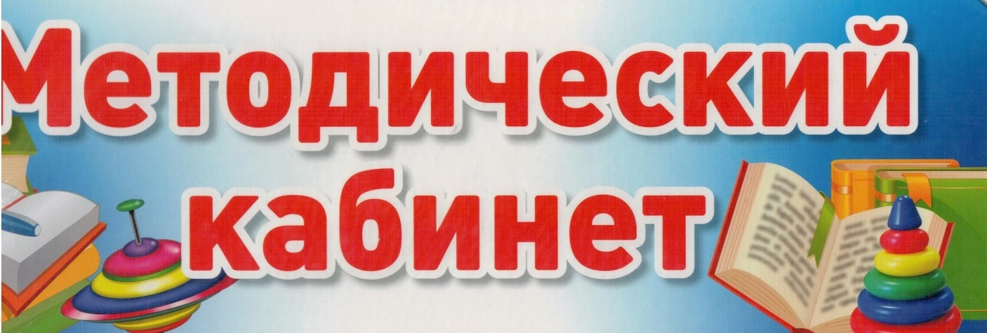

# ОСНАЩЕНИЕ КАБИНЕТА

**План развития методического кабинета**

|  |  |  |  |  |
| --- | --- | --- | --- | --- |
| № | Наименование мероприятия | Ответственный | Сроки исполнения | Форма  представления результата |
| 1. | Подготовка паспорта методического  кабинета | старший воспитатель | сентябрь | паспорт |
| 2. | Подготовка плана развития  методического кабинета | сентябрь | план |
| 3. | Систематизация материалов в методическом кабинете | в течение  года | опись, номенклатура дел |
| 4. | Создание картотеки | в течение  года | картотека |
| 5. | Организация подписки на периодические издания | В течение года | подписка |
| 6. | Оформление стендов | старший  воспитатель | ежемеся  чно | информация |
| 7. | Оформление выставок:  к знаменательным и памятным датам, к педагогическим советам, месячникам, новинок периодических изданий, литературы. | старший воспитатель, воспитатели | в соответс твии с планом  работы | выставка |
| 8. | Подготовка презентаций к аттестации педагогических работников,  педагогическим советам, методическим объединениям | старший воспитатель | в соответс твии с планом  работы | презентации |
| 9. | Составление методических пособий, рекомендаций для педагогов и родителей  по построению конструктивного взаимодействия с детьми. | в течение года | пособия, рекомендации |
| 10. | Оформление наглядных и методических пособий | старший  воспитатель, воспитатели | в  течение года | пособия |
| 11. | Изготовление раздаточного материала (буклеты, памятки, словари,  педагогические копилки, наглядная  информация для родителей и педагогов). | старший воспитатель, воспитатели | в течение года | раздаточный материал |
| 12 | Выявление затруднений педагогов дидактического и методического  характера | старший воспитатель | В  течение года | анкеты, опросники |
| 14. | Подготовка итоговых аналитических и статистических материалов |  |  | Справки, служебные записки,  информационные материалы |